MAKARNA BOYAMA
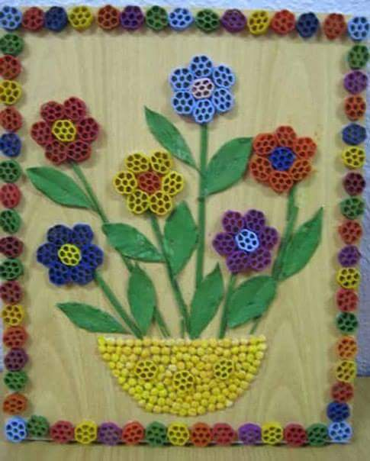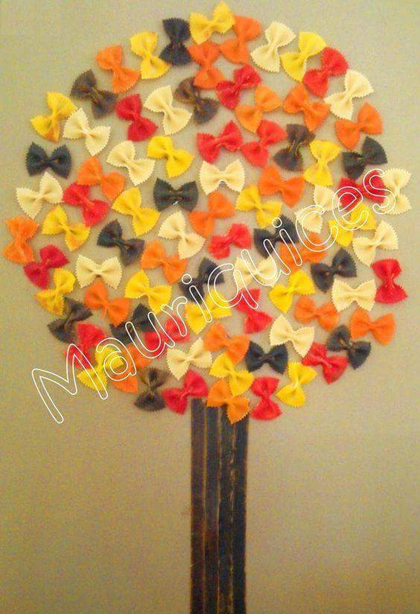

PİRİNÇ VE MAKARNA BOYAMA
1 Su bardağı makarna yada pirinç
1-2 Çorba kaşığı üzüm sirkesi
Çok az gıda boyası

Buzdolabı yada kilitli poşete tüm malzeme konulur.Makarna yada pirincin tamamı boyanıncaya kadar çalkalanır.Sonra gazete üzerine serip kurutulur.Daha sonra çeşitli şekiller ve resimler oluşturulur.

DİŞ FIRÇALAMA OYUNU
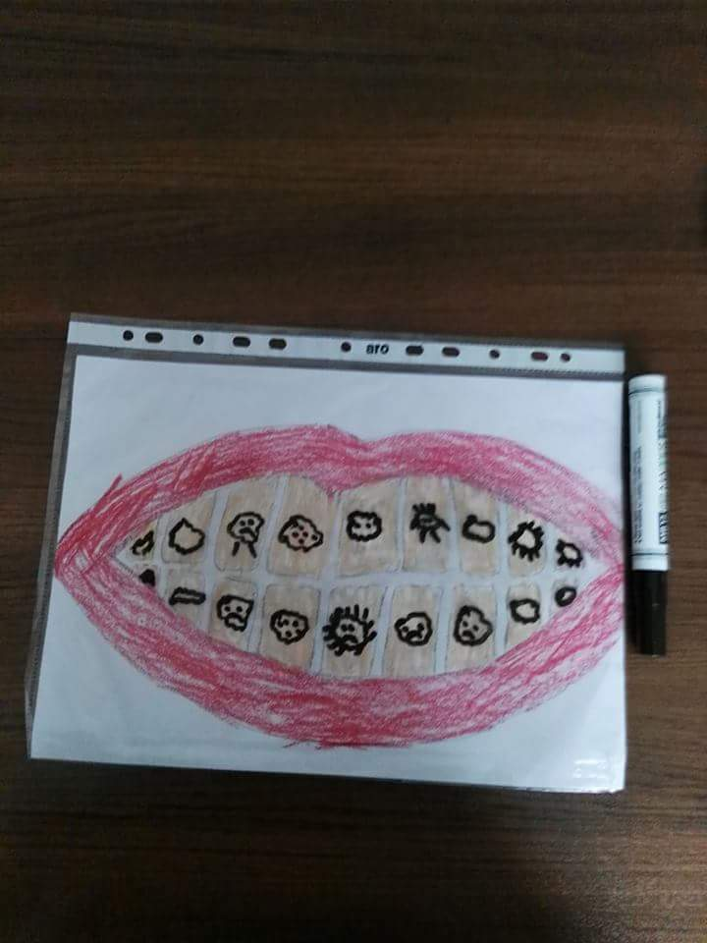

DİŞ FIRÇALAMA OYUNU
A4 Kağıdına ağız resmi çizilir yada çıkartılır.Dudakları çocuk istediği gibi boyar.Daha sonra şeffaf poşet dosyaya konulur.Tahta kalemiyle çocuk kendisi diş resminin üzerine mikrop resimleri çizer.Kullanmadığı diş fırçasınla mikropları fırçalar.Mikroplar diş fırçası ile yok olur.

SAYILARI EŞLEŞTİRME OYUNU
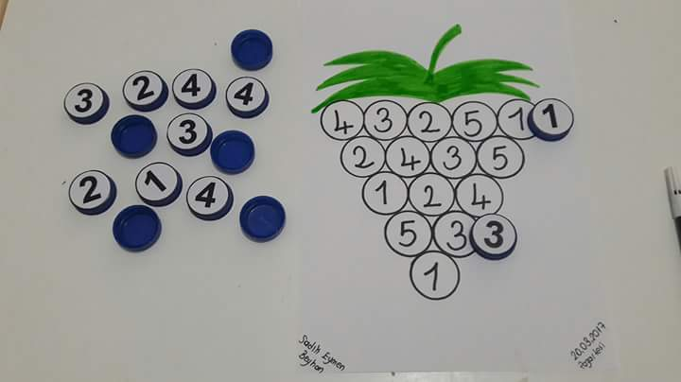
Veli bir kağıda karışık olarak 1 den 10 a kadar sayılar yazar.Su şişelerinin kapaklarınada aynı sayılardan yazar.Çocuk sayılarla kapaktaki sayıları üst üste koymaya çalışır.
GÖKKUŞAĞI YAPMA OYUNU
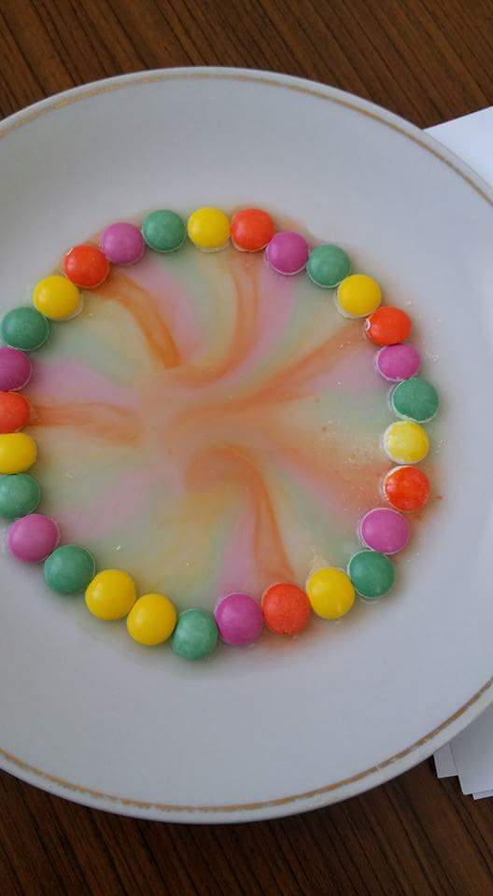
Bir tabağa rengarenk bonibonlar çocuk tarafından dizilir.Daha sonra bonibonların üzerine yavaş yavaş su dökülür.Bonibonların renkleri yavaş yavaş tabağa yayılır.Tıpkı gökkuşağı gibi tabak renklenir.

TOPLAMA İŞLEMİ OYUNU
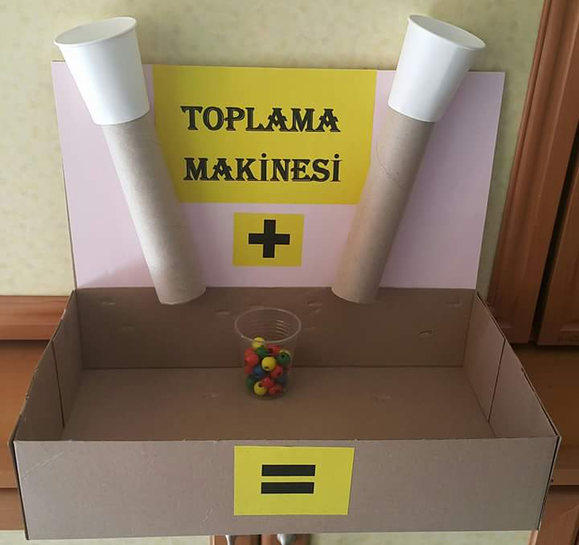

Veli 1 den 10 a kadar sayı kartları oluşturur.Çocuk önce 1 kart çeker ve çıkan sayı kadar rulonun içinden atar daha sonra 1 kart daha çeker çıkan sayı kadarda diğer rulonun içinden boncuk atar bardakta biriken boncuklar daha sonra sayılır ve toplama işlemi yapılmış olur.

TIRNAK KESME OYUNU
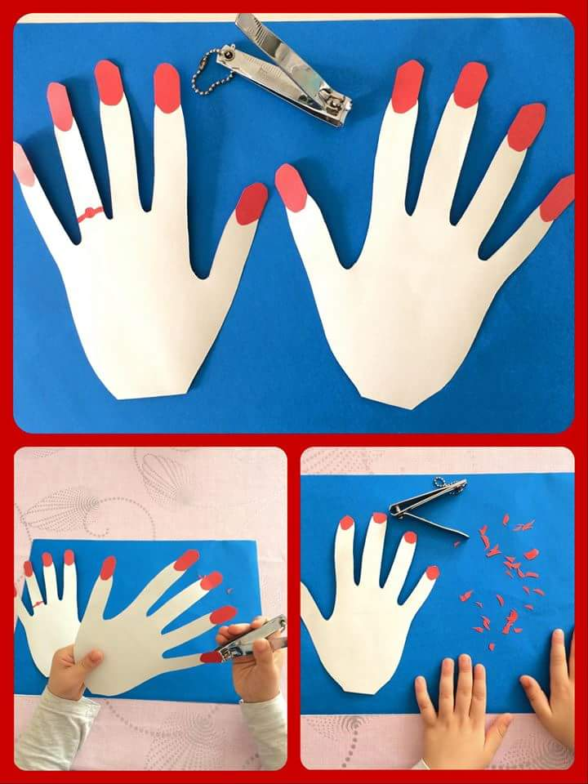

Çocuğun el kalıpları veli ile birlikte çizilir ve kesilir.Tırnak kısmına uzun renkli kağıtlar kesilir ve yapıştırılır.Daha sonra çocuğa tırnak makası verilir ve çocuk uzun olan tırnakları keser.

MASAL TAŞLARI OYUNU
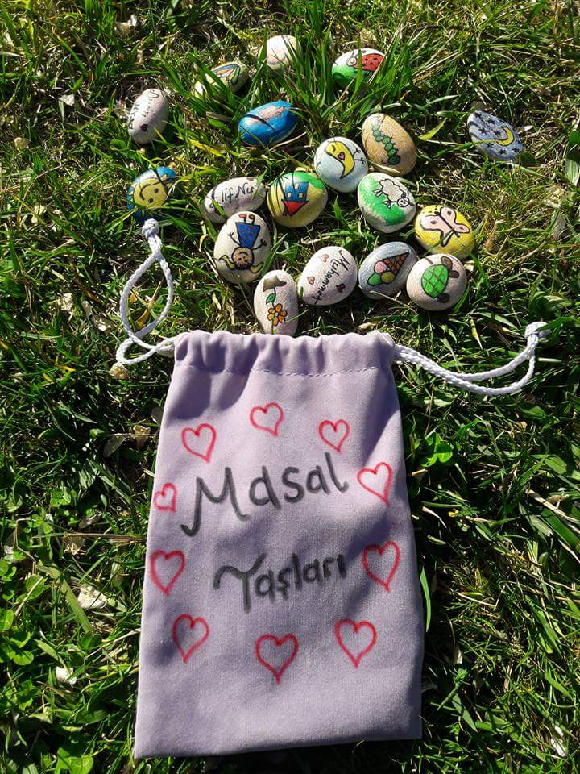
Çocukla birlikte dışarıya çıkılır.Birlikte düzgun boyanmaya elverişli taşlar toplanır.Sonra taşlara veli ile birlikte çeşitli figürler çizilir.(ev,kuş,araba,çiçek ,tavşan vb)Daha sonra boyanan taşlar bir keseye konulur.Kesenin içinden taşlar sırayla çekilir ve çeşitli hikayeler anlatılır.

AYNISINI YAP OYUNU
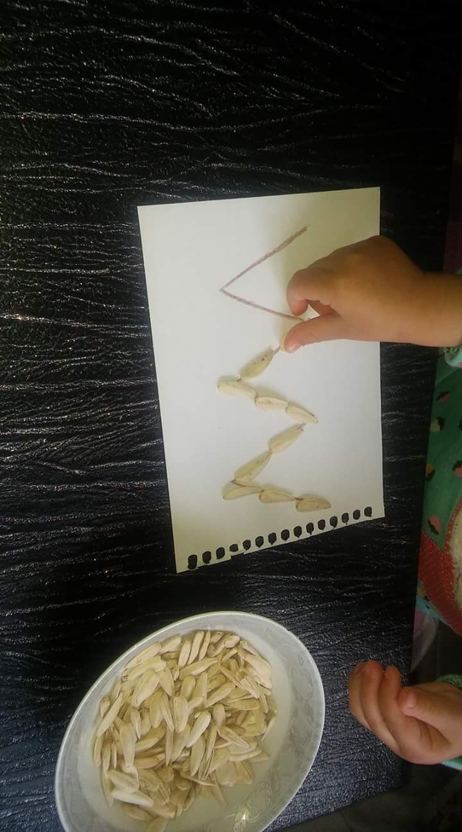

Veli kağıda çeşitli şekiller çizer.Çocuk çekirdek,fasulye,nohut vb malzemelerle şeklin üstüne koymaya çalışır.

NEFES AÇMA EĞZERSİZİ
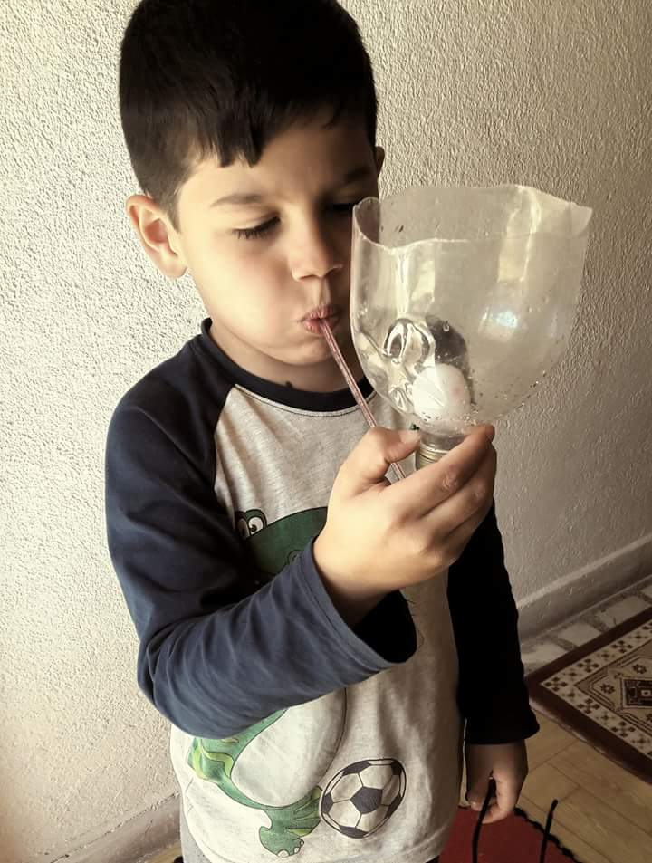
Kullanılmayan su şisesi ortadan kesilir.Kapagından pipet sığacak kadar delik açılır ve pipet kapağa geçirilir etrafı bantlanır.Şişenin içine pinpon topu konulur ve üflenir.
HAFIZA OYUNU

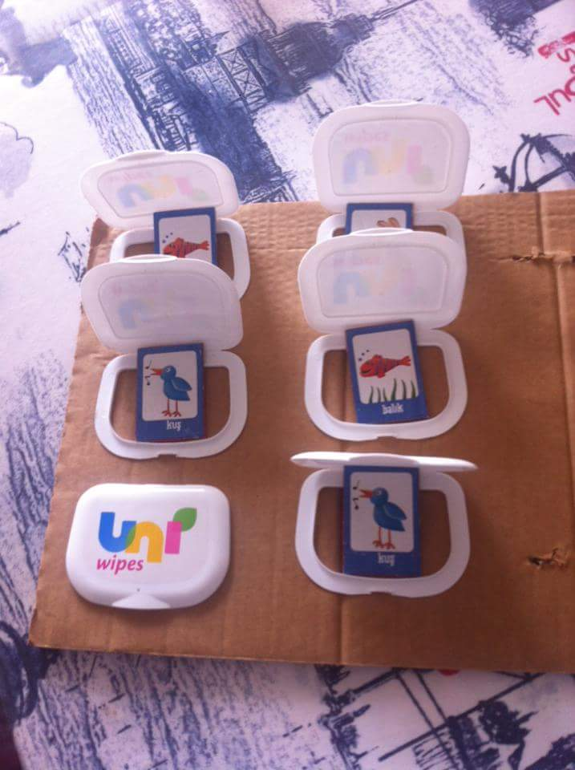
Islak mendil kutularının kapakları biriktirilir.Karton kağıda yapıştırılır.Aynı resimden 2 tane olacak şekilde kapakların içine yapıştırılır.(karışık şelilde)Çocuk kapakları açıp aynı olan resimleri bulmaya çalışır.

NEFES AÇMA OYUNU
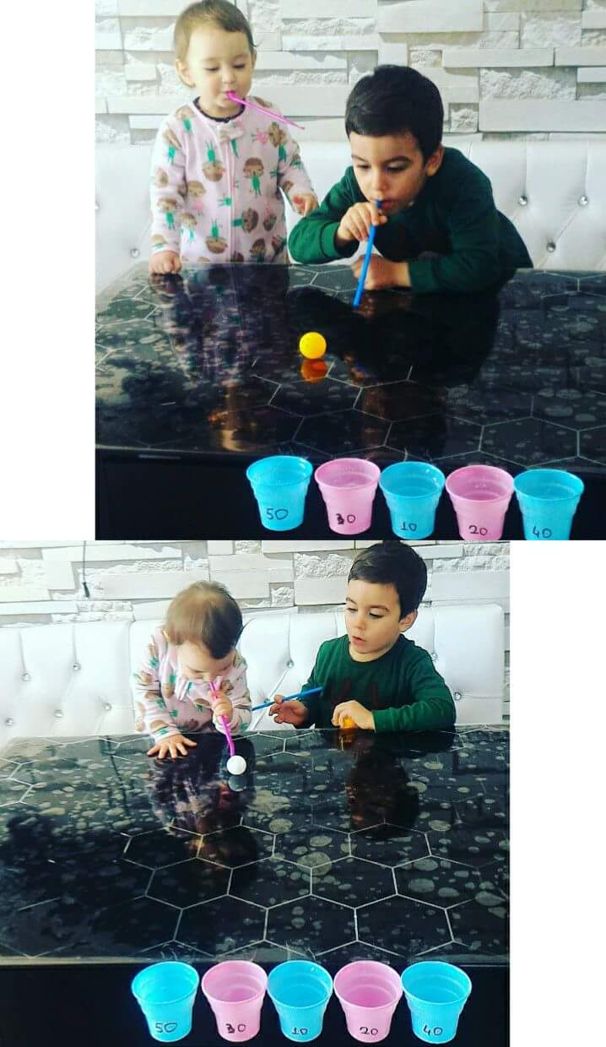
Masa yada sehpanın ucuna üzerine puanlar yazılmış plastik bardaklar yapıştırılır.Çocuk masa yada sehpanın karşısına geçer ve pinpon topu ve pipet ile bardakların içine atmaya çalışır.
SAYI KADAR KOY OYUNU
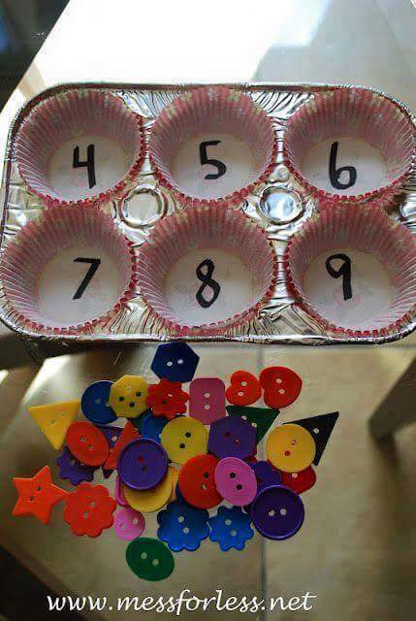

Evde bulunan kek kalıplarının içine 1 den 10 kadar sayılar karışık şekilde yazılır.Sayıların yanına ponpon yada kullanılmayan düğmeler konulur.Çocuklar sayı kadar ponpon alır ve kalıpların içine koyar.

PUZZLE İLE ÇERÇEVE YAPIMI
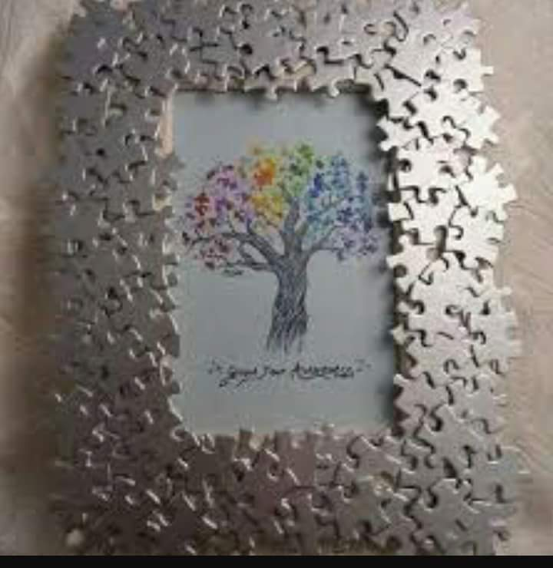
Evde parçası kaybolan kullanılmayan yap-boz parçaları biriktirilir.Daha sonra yapboz parçaları birleştirilir ve çerçeve yapılır.

İP GEÇİRME OYUNU
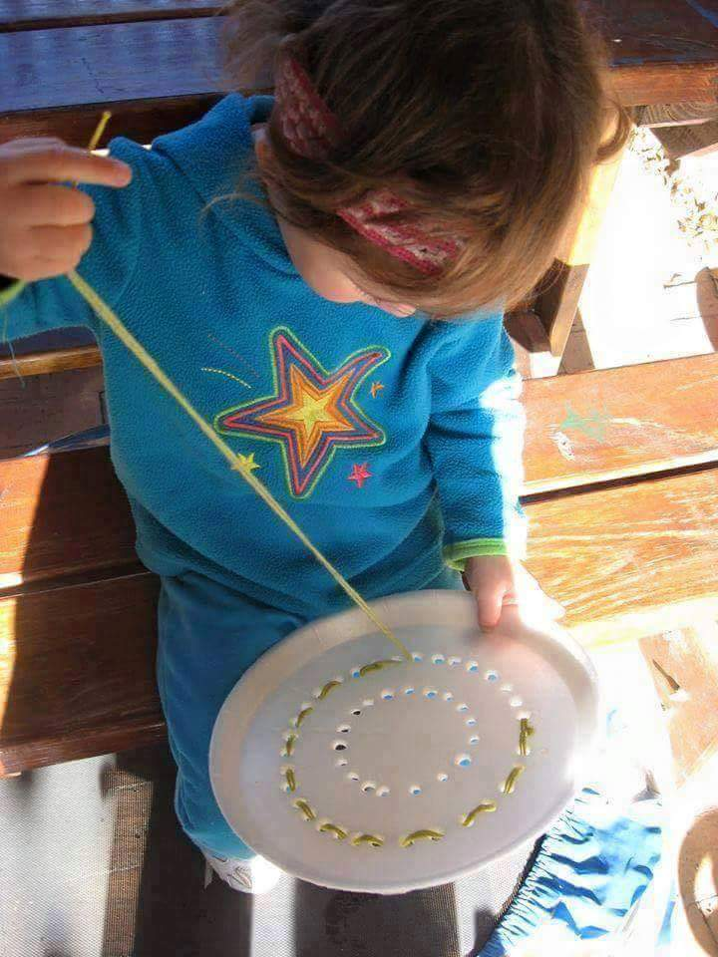

Plastik köpük tabağa resimdeki gibi delikler açılır.Çocuğa ayakkabı bağcığı verilir ve deliklerden geçirmesi istenir.

